Họ và tên: Nguyễn Thị Huỳnh Như
MSSV: 1250080132
Lớp: 12_ĐH_CMPM2

LAB2

Sơ đồ Activity
Nghiệp vụ mượn sách
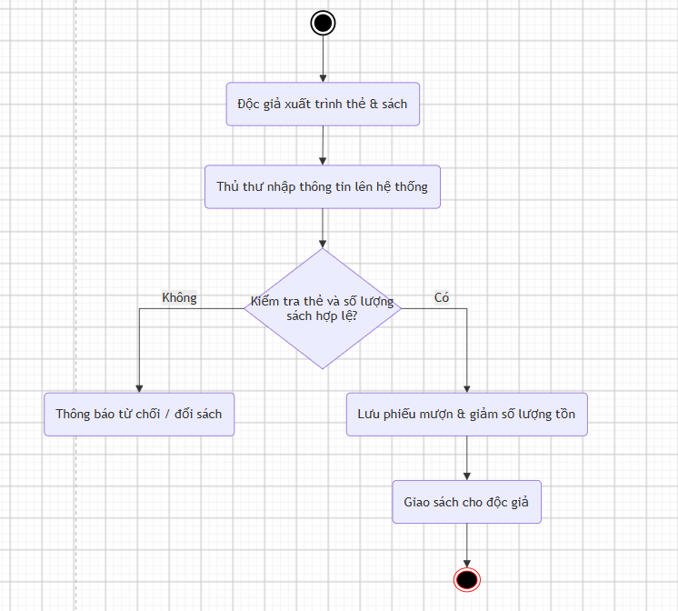
Nghiệp vụ Trả Sách & Phạt
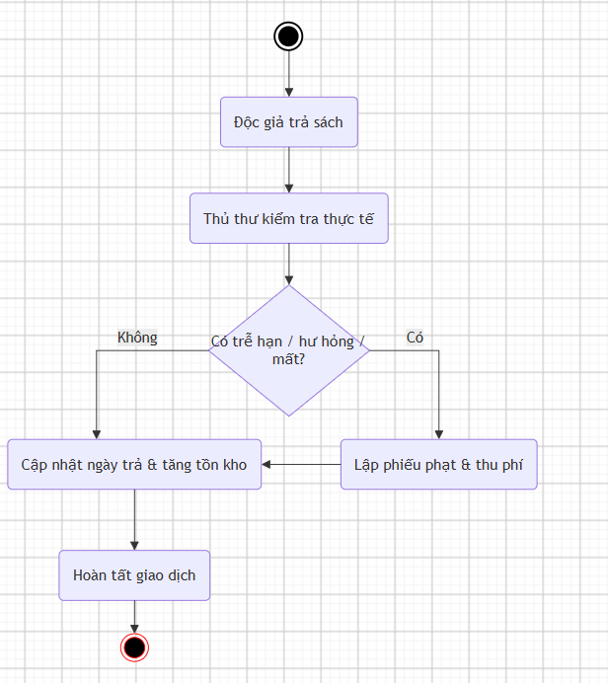
Sơ đồ Sequence
Nghiệp vụ mượn sách
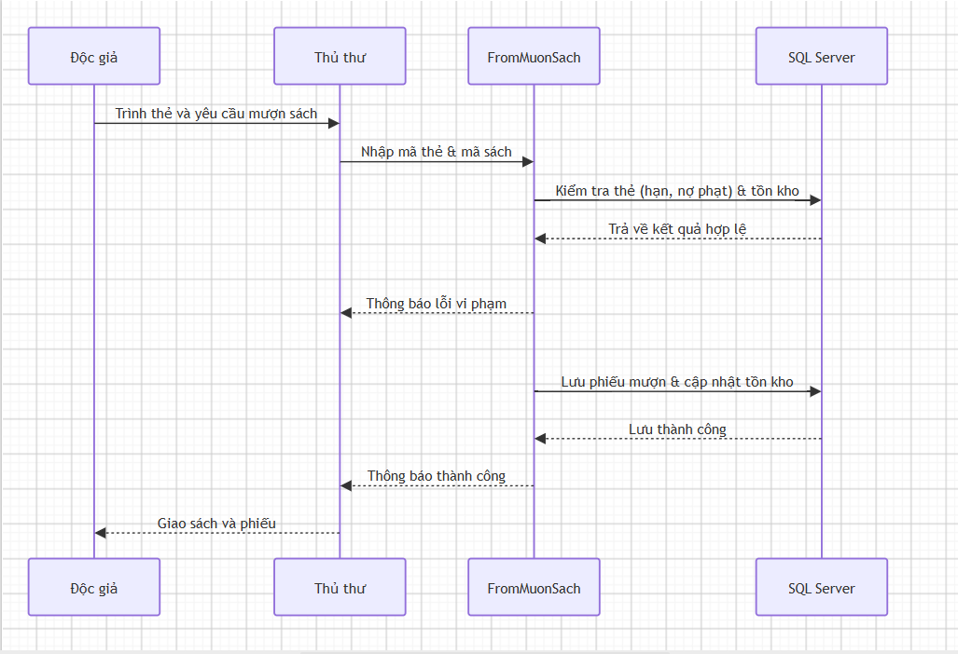
Nghiệp vụ Trả Sách & Phạt
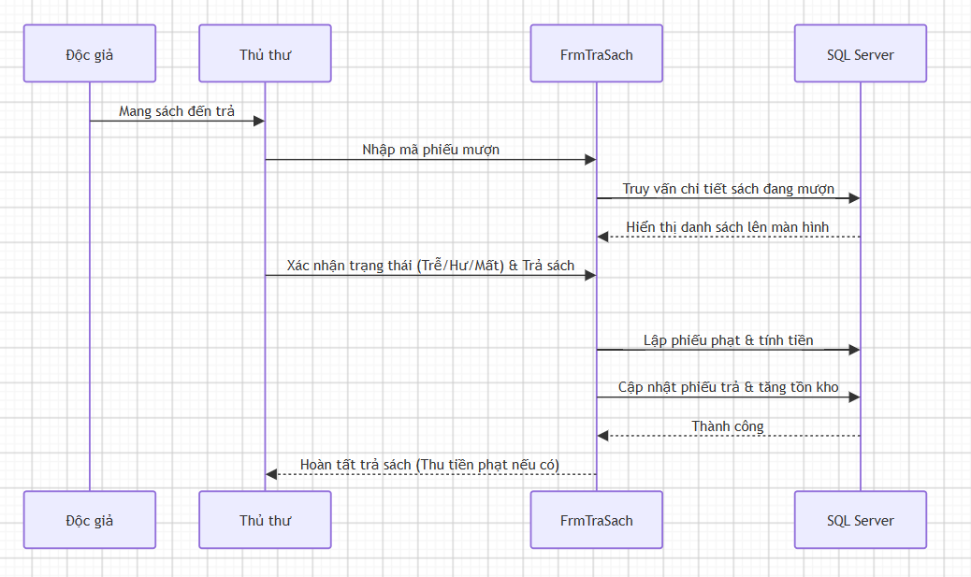

Giao diện WinForm
FormMain
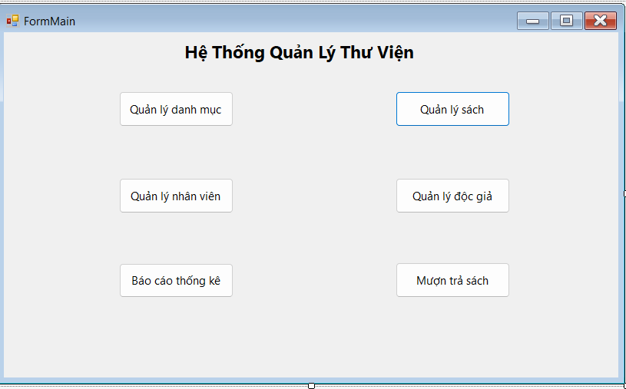
FormDocGia
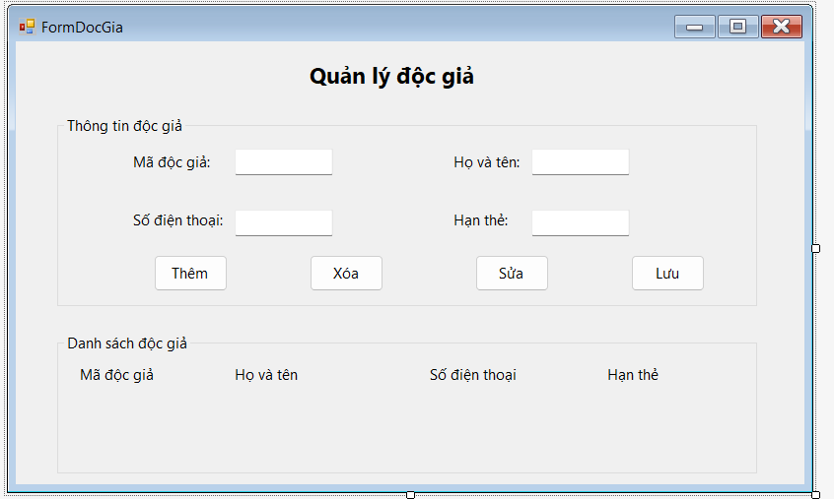
FormDanhMuc
